Auto CAD STÁHNUTÍ A INSTALACE
Doporučené odkazy: tento je nejlepší !!!!!!!!!
http://195.113.227.100/ssstavji/Urban/AutoCAD/01%20Navod_registrace_a_instalace_AutoCAD.pdf
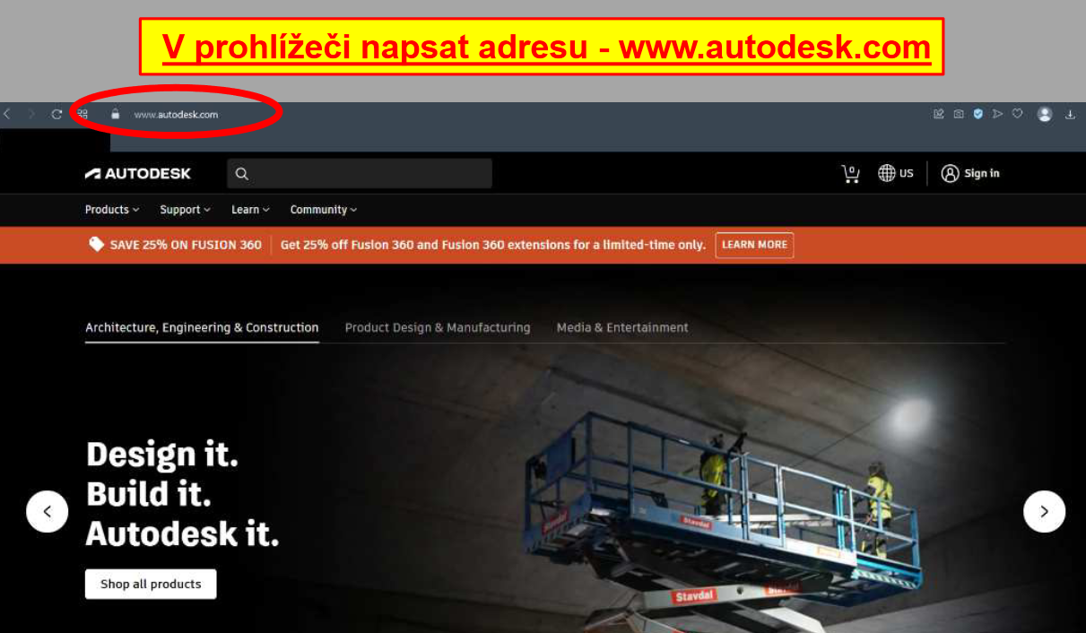

Nebo
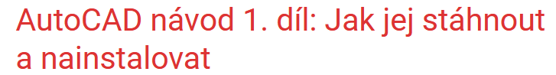
https://www.autocadblog.cz/stahnout-a-nainstalovat-autocad/
Nebo
https://www.stavebniskola.cz/images/navody/navod_autodesk_2022.pdf

Video
https://www.youtube.com/watch?v=KHlXSMyoTeI

http://www.spsstavvm.cz/cs/pro-studenty/informace2/doporucena-konfigurace-pc.html

Doporučené parametry počítače pro práci v AutoCad
V rámci výuky se setkáte s různými programy z nichž nejnáročnější jsou CAD systémy (AutoCAD, Revit, ArchiCAD) dále program pro statické výpočty Tekla Structures a v neposlední řadě nejnáročnější program pro vizualizace Lumion 3D. Protože se programy neustále vyvíjí je lepší si zjistit aktuální požadavky programů přímo u výrobce.

Postup je jednoduchý.
1. zjistěte si, které programy budete dle oborů během studia potřebovat
2. přes google dejte vyhledat, např.
AutoCAD systémové požadavky
nebo anglicky
AutoCAD system requirements
a na stránkách výrobce se dozvíte aktuální hardware, který potřebujete

Uváděné sestavy jsou ve dvou variantách minimální (základní, basic) to jsou sestavy, na které půjde program nainstalovat a provozovat. Dále sestavy doporučené (recommended), které zvládnou obrovské projekty (stadiony, nákupní centra apod.). Obecně se s takto rozsáhlými projekty na střední škole nepotkáte, ale protože nároky s každou novou verzí o něco stoupají, je dobré se spíše přiblížit sestavám doporučeným a tím i prodloužit dobu, po kterou bude počítač vyhovovat požadavkům programů.

Při koupi počítače na začátku studia není nezbytné, aby byl vybaven např. grafickou kartou, která by zvládala Lumion 3D a je lepší, dle finančních možností, pořídit dobrý základ (procesor, rychlý SSD disk, paměť) což bude vyhovovat i AutoCADu (integrovaná grafická karta stačí) a následně například ve třetím ročníku dokoupit kvalitní grafickou kartu, čímž si rozložíte finanční zátěž (grafická karta pro potřeby Lumionu může stát 5000 Kč a více). POZOR toto neplatí u notebooků kde lze přidat pouze paměť, grafickou kartu nezměníte

https://www.autodesk.cz/support/system-requirements/overview
